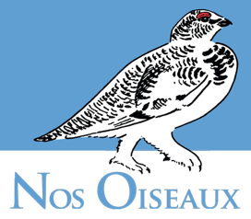
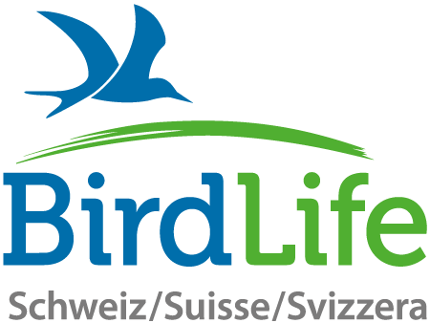

Communiqué de presse de BirdLife Suisse et de Nos Oiseaux du 19 juin 2025
À la rencontre des oiseaux de nos forêts : une exposition en pleine nature à Val de Bagnes
Envie de prendre l’air, de bouger un peu ou de partager un moment privilégié en famille ? Le « Sentier aux Oiseaux » invite à une balade dans la forêt des Jorasses, à Val de Bagnes. La mésange huppée, le troglodyte mignon, le roitelet huppé et d’autres encore sont à l’honneur le long de ce parcours forestier qui permet de découvrir à l’aide de photos géantes douze oiseaux typiques de la région.
Le long du Parcours Vita de Charançon, douze photographies grand format imprimées sur des bâches proposent de découvrir quelques-uns des oiseaux qui peuplent nos forêts. Chaque image est accompagnée d’un code QR qui permet d’accéder à une page internet dédiée, où il est possible d’en apprendre davantage sur l’espèce photographiée, consulter d’autres clichés, et même écouter son chant via la plateforme « bird-song.ch » développée par BirdLife.
Les portraits des oiseaux, leurs liens avec leur milieu naturel et les enjeux de leur conservation sont présentés de manière accessible à tous, petits et grands. La page internet est aussi un outil pour les classes d’école désireuses de se familiariser avec l’avifaune locale.
Ce projet a été réalisé par Marielle Rezzonico-Moulin, dans le cadre de la Formation romande en ornithologie dispensée par BirdLife Suisse et Nos Oiseaux. Il a reçu le soutien de la Commune de Val de Bagnes et la collaboration du Groupement Ornithologique Valaisan. « Le projet de Marielle Rezzonico-Moulin montre une initiative locale qui œuvre à la sensibilité au vivant tout en profitant à la population locale et aux visiteurs de passage » précise François Turrian, directeur romand de BirdLife et coordinateur de la formation romande en ornithologie qui fête cette année ses quinze ans d’existence.
Le Sentier aux oiseaux est à découvrir jusqu’au 1er décembre, en forêt et en ligne avec ce lien : https://sentier.oiseauxvaldebagnes.ch/

Informations pour les rédactions :

Contact : Marielle Rezzonico-Moulin, tél. 079 733 49 76

Images pour ce communiqué de presse : www.birdlife.ch/fr/presse

